Bedacht in oktober 2013.
Tutela Legal.
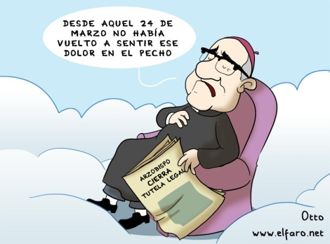 | Mgr Romero (volgens de cartoon) voelt de pijn die het Salvadoraanse volk voelt, de christenen in dit land, maar vooral de slachtoffers van het geweld van gisteren en vandaag……  “Sinds die 24ste maart had ik zo’n ´pijn in mijn borst niet meer gevoeld”. Ik schreef er al enkele woorden over in mijn laatste bedenkingen van september. Ondertussen zijn er al verschillende communiqués van sociale organisaties, van buitenlandse solidaire organisaties, van President Funes, van de Procureur van de Mensenrechten, van de kerkelijke basisgemeenschappen.
In een poging om de problematiek wat uit te leggen schreef ik aan mijn zussen en schoonbroers in Oelegem:
Mgr Romero startte met Socorro Jurídico olv de jezuieten van de UCA: een legaal instrument van het aartsbisdom om juridische bijstand, bescherming, verdediging te geven aan slachtoffers van geweld (in alle vormen), om hun stem te laten horen,.... Mgr Rivera hernam dit initiatief tot Tutela Legal. Daarin heeft Maria Julia Hernandez (al enkele jaren geleden gestorven) haar leven aan gegeven. Tutela Legal was de eerste humanitaire organisatie van mensenrechten die stem gaf aan de slachtoffers van de massamoord van el Mozote. 80% van alle documentatie die aan de bron liggen van de Waarheidscommissie liggen in Tutela Legal. 50,000 gevallen van verkrachting van mensenrechten liggen daar in archief. Er zijn een aantal internationale processen bezig waarin Tutela Legal de slachtoffers verdedigt en opkomt om hun waardigheid te laten gelden.
Slachtoffers hebben geloofd en vertrouwd in Tutela Legal als een uitgestoken moederhart van de kerk. Onder tranen hebben ze getuigenissen gegeven en toevertrouwd. Tutela Legal zorgden voor opgravingen bij massamoorden. Het is een enorm werk dat deze kleine mensenrechtenorganisatie gedaan heeft op al die jaren. Het is een bijzonder hart van de kerk. Tutela Legal had ook heel wat ondersteuning oa van Pax Christi (Paul Lansu,..) en van andere organisaties (gedurende jaren ook Broederlijk Delen) om het werk te kunnen doen in de verdediging van de mensenrechten
Welnu, de huidige aartsbisschop besliste als een dief in de nacht, al bij een politie overval op criminelen, de burelen en de archieven van Tutela Legal. Vorig weekend werden alle sloten op de deuren vervangen. Het hele personeel (advocaten, administratie,..) wist van niets en waren maandagmorgen afgedankt en op straat gezet. Ze mochten nog hun eigen dingen uit het bureel halen en werden uitbetaald (ik weet niet in welke mate helemaal uitbetaald). Het aartsbisdom zei: er zijn geen redenen meer waarom Tutela Legal zou bestaan en dus moet het weg. In een communiqué van gisteren staat dan dat ze alles willen hervormen (dat dat een recht is van de kerk), de archieven goed willen bewaren en een nieuw instrument willen maken om te werken aan de mensenrechten.
Als dit laatste moest waar zijn, dan was er toch geen enkele reden om als dief in de nacht of als een overval de zaken zo te sluiten, zonder gesprek, zonder dialoog met de mensen die het beste van hun leven gegeven hebben om op te komen voor de slachtoffers. Ik geloof dus niets van wat in het communiqué staat.
Maar de context: sinds een paar weken is een vraag op het hoge gerechtshof om de amnestiewet ongrondwettelijk te verklaren. Niemand weet wat er zal gebeuren, maar moest dat gebeuren dan zijn de archieven van Tutela Legal fundamenteel om de verantwoordelijken van zoveel verkrachting van mensenrechten te kunnen beschuldigen, veroordelen en nadien, ja natuurlijk ook, te kunnen vergeven. het zijn de "groten en machtigen" van El Salvador die vooral vrezen dat bij het ontmantelen van de amnestiewet hun machtsmisbruik en schending van mensenrechten aan het licht zal komen....
In heel de salvadoraanse samenleving is er een enorme verontwaardiging over het sluiten van Tutela Legal: de hele sociale sector, andere kerken, christenen uit de parochies, de basisgemeenschappen, de mensenrechtenorganisaties,......
Werkelijk wat die aartsbisschop gedaan heeft is een grote ergernis, een zware fout. We durven niet denken dat hij meespeelt met de machtigen die schrik hebben dat zonder de amnestiewet de waarheid over het lijden van duizenden zal te voorschijn komen. De werking en de dynamiek van Tutela Legal was en is fundamenteel. Het ging over een heel belangrijk instrument, een van de weinige aspecten waarin de roomse institutionele kerk nog wat geloofwaardig was tegenover de "gekruisigden" van vandaag. Straks hebben we een samenkomst bij het aarstbisdom en zondag morgen zullen we de kathedraal omarmen in teken van protest.
Dit is een legaat van Mgr Romero en in El Salvador zijn de wonden van het verleden nooit kunnen helen of genezen. Dagelijks worden 7 of meer mensen vermoord, de corruptie is enorm, drughandel, de gevangenissen puilen uit, economische uitbuiting tot en met in de grote en kleine bedrijven,... De kerk moet op de barricade staan wat betreft het verdedigen van de mensenrechten, aanklagen van verkrachting van de fundamentele rechten, mensen begeleiden en hun stem laten horen, ook in het gerecht.
Het lijkt me duidelijk dat de aartsbisschop het personeel op straat wil en zijn eigen mannetjes of vrouwtjes wil inzetten bij wat hij nu wil doen. Zonder overgang, zonder begeleiding. Onwetendheid kan fataal worden bij dergelijke archieven. Wil hij iets "light" zodat de machtigen er geen gevaar meer in zien? het gaat totaal in tegen de evangelische opdracht van de kerk.
ook de manier waarop dat alles gebeurd is, is een schandaal van verkrachting van mensen rechten zowel van de slachtoffers die hun vertrouwen gegeven hadden aan de kerk als aan de 12 professionelen die daar in Tutela Legal werkten.
We kunnen het bijna niet geloven dat zo iets mogelijk is. veel onmacht ook, woedend... het is een kerkelijk macht (machtsmisbruik) die in fundamenteel instrument uitschakelt.
We willen toch nog blijven aandringen dat de aartsbisschop zich zou herpakken (is bekering dan toch nog mogelijk?), dat hij om vergeving zou vragen en Tutela Legal zou herstellen met de mensen die daarin werkten.
Als dat niet lukt moet er gewerkt worden opdat dat enorme archief in andere handen komt. de kerkelijke hiërarchie is niet meer te vertrouwen op dat vlak. Ook de staatsinstellingen niet. Misschien de UCA (univ van de jezuïeten) met hun mensenrechten afdeling. het is niet eenvoudig.
Het is duidelijk dat we het niet mogen opgeven. Vandaag komt er ook een communiqué uit van de basisgemeenschappen waarbij we de bisschop oproepen om het te herzien en zich (nederig) te bekeren, luisterend naar de slachtoffers.

Vandaag waren we met een kleine groep vertegenwoordigers van enkele sociale organisaties en van kerkelijk basisgemeenschappen om een perscommuniqué te lezen voor de (uiteraard “gesloten”) poort van het aartsbisdom.
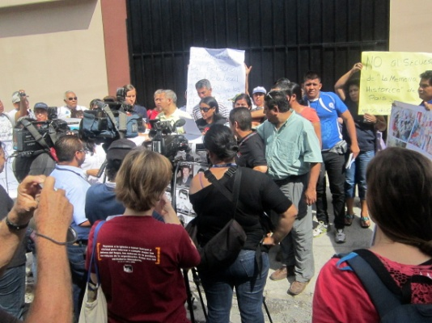 | 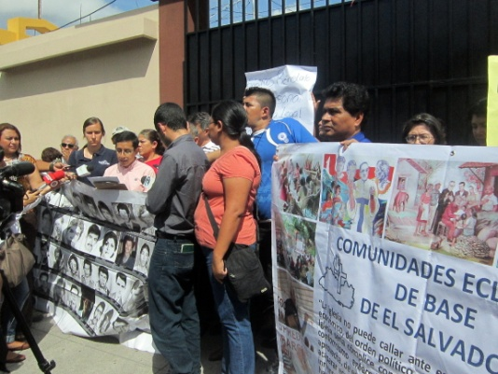 | 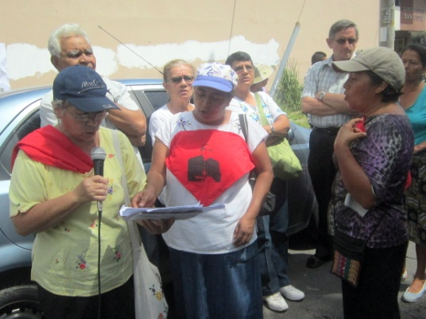

Tere en ik waren net daarvoor Mgr Ricardo Urioste (oud vicaris generaal) gaan groeten enkele huizen verder (hij is voorzitter van de Stichting Romero). Urioste verstaat het niet. Het is zo’n koppige man!! Wie zijn zijn raadgevers? Naar wie luistert hij? Hij zal beslist niet erkennen dat hij fout was. Urioste was net terug van de inhuldiging van een 4 m hoog kruis in een kathedraal in Londen, in memorie van Mgr Romero. Ja, ook deze trouwe getuige van Mgr Romero is zo ontgoocheld over de houding van de aartsbisschop: eerst sluit hij heel plots de historische drukkerij van het aartsbisdom, dan even plots moet heel het mozaïek van de façade van de kathedraal afgekapt worden en nu heel plots moet Tutela Legal weg.

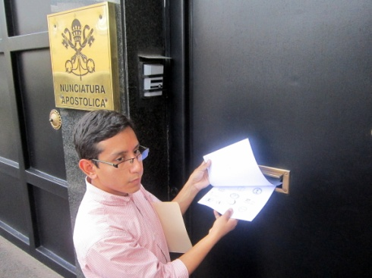 | Daarna reden we met enkele auto’s tot aan de nuntiatuur om ook daar een brief af te geven. Zelfs een delegatie kon niet ontvangen worden. Voor gesloten deuren. Via de brievenbus in de deur kon dan toch het document worden afgegeven en na lang wachten ontvingen we dan – via een spleet in de grote poort – het als ontvangen gestempeld kopie. | 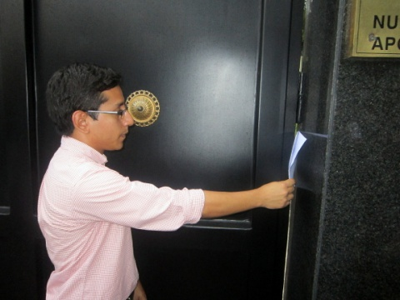

Het officieel communiqué van het aartsbisdom is een formalisme dat de feiten tegenspreekt: moest er inderdaad een zorg zijn om de slachtoffers en om het dienstwerk van de kerk in de verdediging van de mensenrechten, dan zou er zo niet gehandeld worden, dan zou er gesproken worden met het geëngageerd personeel en zou kunnen gezocht worden naar een uitbreiding van het werkterrein. Maar het lijkt duidelijk dat de aartsbisschop de getuigenissen over het verleden wil opbergen of …
Daarna kwam het aartsbisdom af met een derde versie van de reden waarom Tutela Legal moest gesloten worden: er werden “ongeregeldheden” (wat dat ook moge betekenen) ontdekt, zowel juridische, administratieve en financiële. Daarom moest TL onvoorwaardelijk dicht. Het personeel informeerde in een communiqué que niemand van hen handtekening heeft op de rekeningen die allemaal op naam staan van het aartsbisdom en dat twee afgevaardige Monseigeurs tekenen. Dat er permanent interne en externe (door de internationale organisaties die Tutela legal financieren) boekhoudkundige controles zijn. Dat alle projecten van TL goed gekeurd zijn door de aartsbisschop. Dat er nooit klachten geweest zijn.
Dan komt er nog bij dat de aartsbisschop de ernstige kritiek op zijn handelen verstaat als kritiek, als aanval, smaad, belediging op de Kerk zelf. Niemand stelt “de Kerk” in vraag. Hij mag zich niet identificeren met “de Kerk”. Overigens het beeld dat hij van de kerk geeft, hij als aartsbisschop, staat heel ver af van de spiritualiteit van het Evangelie!!!! De kerk is op de eerste plaats het Volk van God en de aartsbisschop staat in dienst van het Volk van God en in dienst van het Evangelie. Blijkbaar is dat voor hem niet duidelijk en vanuit een machtssituatie (ik ben de macht in de lokale kerk!!) denkt hij altijd gelijk te hebben. Hij luistert niet naar de basis in de kerk, en zeker niet in het volk.
Zondag 6/10, op initiatief van enkele jongeren organisaties, kwamen organisaties van mensenrechten, basisgemeenschappen,… samen rondom de kathedraal. “Un abrazo a la justicia” (een omarming van de gerechtigheid) was het thema: met zijn allen omarmden we de kathedraal, helemaal, rondom…. Als een stil teken van protest voor het handelen van de aartsbisschop. Paus Franciscus zei in mei dit jaar dat wanneer bisschoppen en priesters zich voordoen als machtigen, het volk niet van hen houdt!!!! En dat zag je natuurlijk wel bij de samenkomst rondom de kathedraal. Er was een eucharistieviering in de kathedraal, maar de aartsbisschop was er niet. Geen persconferentie van de aartsbisschop. Alle deuren en poorten gingen dicht. Er kon geen viering doorgaan in de crypte (rondom het graf van Romero).
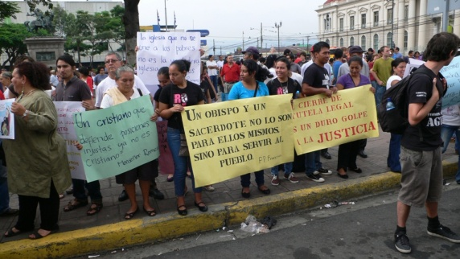 | 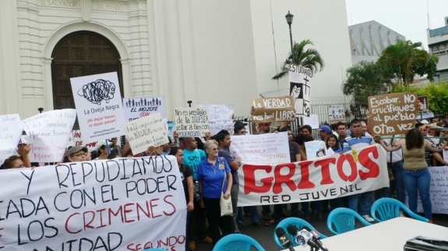 | 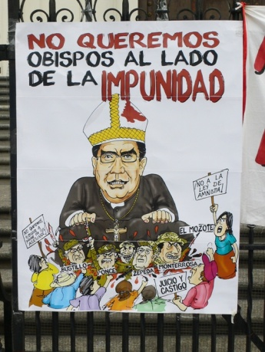
 |  | Een van de eerste spontane reacties!!!
Ondertussen is het duidelijk dat het aartsbisdom geen mens wil ontvangen. Vertegenwoordigers van de overlevenden van de massamoord in El Sumpul kwamen maandag vragen naar hun getuigenissen, maar ze werden niet ontvangen. De poort van het aartsbisdom bleef dicht. Vertegenwoordigers van organisaties die Tutela Legal financierden zullen een onderhoud vragen omdat zij tot vandaag toe nooit iets vernomen hadden over die zogenaamde onregelmatigheden!!! Zal de aartsbisschop hen ontvangen? De procureur van de mensenrechten heeft geëist dat binnen een tijdspanne van 5 dagen (dat vervalt vandaag) het aartsbisdom een speciale commissie zou toelaten de archieven te bekijken en te kunnen vaststellen dat ze inderdaad goed en intact bewaard worden. Wat zal er gebeuren?
Tot vandaag (9/10) zwijgen de andere historische kerken en ook de evangelische alliantie. Het archief van Tutela Legal is een bron van leven en lijden van het salvadoraanse volk. Wat daarmee gebeurt heeft te maken met heel het volk. Waarom zwijgen de andere kerken? Tot vandaag hebben de Jezuïeten (de UCA, de radio van de UCA, hun afdeling mensenrechten (anders zo actief),… nog geen woord gezegd over de beslissing van de aartsbisschop. Waarom zwijgen ze? Ik schreef een mail naar de radio van de UCA en het antwoord was: de autoriteiten van de UCA en van het aartsbisdom zijn in dialoog!!! En uiteraard was het opvallend dat er zondag morgen geen priesters en zo goed als geen religieuzen aanwezig waren op de samenkomst voor de kathedraal. Natuurlijk was het zondagmorgen en de eucharistieviering in de parochiekerken gingen voor!!!! (Was dat wel echt evangelisch?). Maar de religieuzen, waarom waren zij er niet? Hebben de clerus en de religieuzen schrik van de macht van de aartsbisschop? Schrik van wat? Of leven ze zover geïsoleerd in hun religieuze sfeer dat de problematiek veroorzaakt door het sluiten van Tutela Legal hen niets zegt en hen niet raakt?
Een opinie van P José María Tojeira van de UCA tijdens een politiek debat op TV deze dagen was eerder een kritiek tegen de president van dit land dan een kritisch woord over het optreden van de aartsbisschop. Hij sprak geen woord van waardering voor het volksprotest tegen de beslissing van het aartsbisdom. Hij vond het ook “fantasie” te denken dat de kerk documenten zou doen verdwijnen en ook dat dat alles iets te maken zou hebben met de amnestiewet. Ik vernam ondertussen dat blijkbaar de jezuïeten zouden trachten te dialogeren (onderhandelen?) met de aartsbisschop om een oplossing te zoeken. Wat zal dat gaan betekenen? Ik hou mijn hart wel wat vast. Wordt het een mensenrechtencommissie in een “light” versie… die vooral geen pijn en ongemakken zal veroorzaken bij de machtigen en grote verantwoordelijken van moord en doodslag?
Zondagavond 13 oktober. Op het TV Nieuws hoor ik het… ik sta versteld… vandaag was er een persconferentie van de aarstbisschop, zijn hulpbisschop (die dikwijls de schijn ophangt in de lijn van Romero te leven!!), een nauwe medewerker (Mgr Urritia) – ja, het moest nu wel met de staff zijn – om mee te delen dat een speciale commissie van priesters gevormd is om te zorgen voor het archief: José María Tojeira (jezuiet met veel aanzien, ex rector van de UCA univ), Luis Coto (die nog ondersteuning ontving vanuit Zacamil toen hij in Leuven studeerde), Jaime Paredes (pastoor in een van rijke parochies van San Salvador, ook al zou hij een persoonlijke brief van steun gezonden hebben aan de ex medewerkers van OTLA) en dan nog, ja, Jesús Delgado (een traditionele medewerker en vervanger van de bisschop). Zwaar geschut dus om… om de meest stomme beslissing van de aartsbisschop toch maar te verdedigen en de basis voor schut te zetten. De aartsbisschop roept de “zwakken” op om te vertrouwen in de Kerk en hij vermeldt dan enkele categorieën:
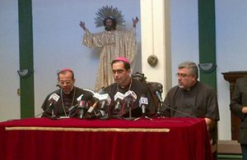 | “Onze kerk (ik vermoed dat hij hier de hiërarchie bedoelt) heeft altijd (hoe durft hij het zeggen!!)aan de kant van de slachtoffers gestaan en geëngageerd met hun rechten. We willen zeggen aan de armsten, de gevangenen, migranten, bedreigden door vervuiling en al degenen die lijden onder gelijk welke vorm van geweldpleging aan hun rechten, dat ze op onze onvoorwaardelijke steun kunnen rekenen en dat we al het mogelijke zullen doen om hen te helpen.”
“De nieuwe commissie zal waken op de verdediging van de rechten van de slachtoffers zowel van de emblematische gevallen van het gewapend conflict als van de actuele.” “Die commissie zal ook steun geven aan de ad hoc commissie die de archieven van onderzochte gevallen zal beschermen. Deze nieuwe commissie wordt gecreëerd als antwoorde op zowel interne als externe oproep”. (vertaald uit de krant)
Het is dus duidelijk: de hiërarchie moest gered worden!!! Een aantal (niet onbelangrijke) priesters zetten zich er mee achter. Het volksprotest, en uit de schreeuw vanuit de basis kerk, omwille van de slachtoffers wordt banaal in de doofpot gestoken en eigenlijk belachelijk gemaakt (zoals door P Tojeira op TV enkele dagen voordien). Vele priesters hebben schrik (vertelde me een van hen) van het autoritarisme van de aartsbisschop. En overigens werden ze al sinds meer dan 25 jaren gevormd tot een “blinde gehoorzaamheid” aan de hiërarchie die “altijd gelijk heeft” en moet opgevolgd worden. Kritiek op een beslissing van de aartsbisschop is een aanval op “de kerk”, is heiligschennis (zou een katholieke radio gezegd hebben). De hiërarchie moest gered worden en zo kan het kerkelijk instituut gewoon verder draaien met een autoritaire bisschop aan de kop. Een bisschop moet vooral niet luisteren naar wat er aan de basis van de kerk gebeurt of gezegd wordt en nog minder naar “protest” vanuit volksorganisaties!!! Ook de hulpbisschop heeft zich nu echt wel laten kennen!!!! Hij kan voortaan best zwijgen over Romero!!!
Ach ja, de bisschop zei ook nog dat sommige ex leden van Tutela (diegenen die schade leden) al werk gevonden hadden en wat betreft diegenen die geen werk hebben: “sorry jongens” dat jullie er uit vallen door deze beslissing. ("Las que hemos perjudicado (personal despedido de Tutela Legal) ya están reubicadas, las demás sentimos mucho que hayan sido afectadas con la disolución"). Als dat de houding is tegenover mensen wiens basisrechten verkracht werden (door zo’n ontslag), dan staan de “armsten” er goed voor!!!!!
Fiscalía (Het openbaar ministerie) heeft zich nooit geïnteresseerd in deze ernstige gevallen van verkrachting van mensenrechten. het is een instantie die helemaal in functie van "rechts" is uitgebouwd, ook al geeft de huidige Fiscal soms wel de indruk van iets ernstig te willen doen. Maar waar gaat het eigenlijk om?
Ondertussen blijft het een duistere zaak waarom de aartsbisschop Tutela Legal gesloten heeft. Enkele jaren geleden heeft ook de bisschoppenconferentie op een analoge manier al het personeel van Caritas Nacional buiten gezet. Nu ook de interventie van de fiscal (die niet toeliet dat de procureur van de mensenrechten aanwezig was - iets wat precies zijn grondwettelijke opdracht is) weer gebeurt zonder dialoog met de slachtoffers, is de vraag waarom moet dat alles zo gebeuren? Wat steekt er achter? Enkele wagens reden aan en dan terug weg. Zelfs een met een bedekte nummerplaat!!! (stijl van de doodseskaders?) ook al zei de Fiscal dat ze gewoon alle documenten (van baterijen Record, en enkele massamoorden,..) registreren om ze te beveiligen en dat ze niet zouden verplaatst worden,.... Wie heeft er controle over? Niemand vertouwt de fiscalía!!!!
Gisteren (19/10) op de vergadering in Fespad werd door enkele gezegd dat het nu wel duidelijk is dat de aartsbisschop en de fiscal onder één hoedje spelen. De aartsbisschop wilde niet dat de procureur van de mensenrechten de archieven bekeek of aanraakte (ze mochten alleen zien dat de opslag plaats van de archieven in orde was), maar hij was er wel bij om de fiscal te ontvangen (zie foto in El Mundo). Er gaan ook meer en meer stemmen op dat dit alles te maken heeft met de groeiende mogelijkheid dat het hoge gerechtshof de amnestiewet zou ongrondwettelijk verklaren. Iemand zei te weten dat zelfs de koepel van het FMLN zich niet langer zou verzetten tegen dergelijke ongrondwettelijkheidsverklaring (ik twijfel er wel aan).
"Men" zegt ook dat de 4 magistraten van de grondwettelijk zaal het spel spelen van de USA belangen, die hoe langer en meer genoeg hebben van ARENA, ook al zijn een aantal ARENA politici wel altijd heel blij met de beslissingen van die zaal (zoals vorige week toen ze de benoeming van de president van die grondwettelijke zaal "ongrondwettelijk" verklaarde omdat die man (Padilla) lid is een politieke partij (FMLN). Overigens wie is er geïnteresseerd dat "bepaalde" archief stukken zouden verdwijnen? Uiteraard enkele grote pieten (uit economisch, politieke macht..), de verantwoordelijken van massamoorden,... , maar misschien toch ook wel enkele ex guerrilla commandanten die toch ook een aantal heel negatieve dingen op hun kapstok hebben (tot nu toe heeft ook het FMLN zich verzet tegen het afschaffen van de amnestiewet - ook al lieten ze het wel zeggen door ARENA en andere rechtse partijen).
Persoonlijk vind ik het een heel duistere zaak. Waarom heeft de aartsbisschop beslist Tutela Legal te sluiten en op die manier, en in deze politieke omstandigheden???? Het blijft voor mij een duister.
Maandag 14/10/2013. Een moedig standpunt van de slachtoffers.
In een naar mijn aanvoelen heel belangrijke uitspraak, nemen slachtoffers van verkrachting van mensenrechten (massamoorden tijdens de repressiejaren en de oorlog, vervuiling en besmetting met lood en ander chemische producten) een duidelijk standpunt in. Ik neem er twee aspecten van op:
1. De archieven met getuigenissen, geschriften, fotomateriaal, film, audio, … van overlevenden en van slachtoffers zijn geen eigendom van het aartsbisdom, maar wel van hen die de getuigenissen hebben uitgesproken en over wie het gaat. De aartsbisschop (nu samen met een groepje notabele priesters) wil nu optreden als eigenaar van die getuigenissen en beslissen hoe en waar die moeten bewaard en onder welke voorwaarden en aan wie moeten ter beschikking staan. Dat is weer een klap in het gezicht van de slachtoffers. Zonder ook maar een woord met hen te spreken (de delegaties werden zelfs niet ontvangen) eigent het aartsbisdom zich het eigendomsrecht op. De slachtoffers laten weten dat ze niet akkoord zijn en wel bereid zijn om via gerechtelijke weg hun eigendom (hun getuigenissen) op te eisen. Heel moedig.
2. Dezelfde vertegenwoordigers van massamoorden (Sumpul, Quesera, Mozote) en van vervuiling (door lood), eisen het recht dat zij zelf willen beslissen wie hen zal vertegenwoordigen op nationale en internationale gerechtshoven waar hun zaak hangende is. De notabele priesters en de aartsbisschop hebben gezegd dat de nieuwe commissie die opgericht is de lopende zaken zal opvolgen. Wat een pretentie. Weer een klap in het gezicht van de slachtoffers!!! Het zijn uiteraard de slachtoffers zelf die het recht hebben om te beslissen wie en welke instantie hen zal verdedigen en het voor hen zal opnemen. En daartoe hebben ze alle rechten om volledig te beschikken over hun getuigenissen. Heel moedig.

Samen met een van de zusters uit de Bajo Lempa had ik de kans om een gesprek te hebben met een van de notabele priesters die gevraagd werden lid te zijn van de speciale commissie die moet zoeken hoe, na al de scherven, naar een oplossing kan gezocht worden en hoe het aartsbisdom opnieuw een bewuste en concrete keuze kan maken in de ondersteuning van de verdediging van de mensenrechten. Hij vertelde ons dat de aartsbisschop heel sterk bevraagd werd door de priesterraad (die al in 8 maanden niet was samengeroepen). De aartsbisschop blijkt een angstige man te zijn, heel schuw en wantrouwig tegenover iedereen. – Helemaal geen goede eigenschappen voor een “herder” van de kerk – Hij zou geschrokken zijn van de reactie van de sociale organisaties. Ja, denkt die man dan echt niet na!!!! Heeft hij dan zo’n slechte raadgevers? In onze aanbreng hadden we het over (1) wat is de echte waarheid achter de beslissing van de aartsbisschop om TL (en op die manier) te sluiten? (de publiek gemaakte argumenten, zonder enige bewijzen, worden door niemand geloofd) Zonder de echte waarheid te kennen (met bewijzen) is het voor de commissie eigenlijk niet mogelijk iets aan te brengen. (2) het is absoluut noodzakelijk dat de commissie (en de aartsbisschop) de rechten van de slachtoffers erkent, dat ze moeten aanvaarden dat de slachtoffers zelf het recht te hebben te kiezen wie hen zal vertegenwoordigen en verdedigen (er is geen vertrouwen meer in de mannetjes van het aartsbisdom!!!) en (3) dat het absoluut noodzakelijk en dringend is dat de commissie van de notabele priesters luistert naar de slachtoffers en hun vertegenwoordigers, opdat gelijke welke nieuwe wegen en structuren zouden beantwoorden aan de slachtoffers (en niet aan –duistere- belangen van derden). Ons contact beloofde ons op de hoogte te houden. Maar…. Dat is niet gebeurd!!!!!

Waarom is deze aartsbisschop al een hele tijd bezig met het ontbinden van zo goed als alle sociale projecten van het aartsbisdom?
Vandaag vernam ik ook dat de aartsbisschop al verschillende sociale projecten van het aartsbisdom gesloten heeft en zijn strategie was vooral: laten uitsterven door gebrek aan financiering en iedereen afdanken. PEBA (basisonderwijs voor volwassenen), gezondheidszorg, communicatie, woningprogramma, ...
Komt daarbij nog. De resterende fondsen van een aantal van die projecten zouden dan door de bisschop in iets anders gebruikt zijn: "irregularidades"!!!! (oa fondsen van Trocaire) (dat zijn blijkbaar wel ongeregeldheden, mijnheer de aartsbisschop!!!).
Tutela Legal was tot eind september blijven bestaan omdat het personeel heel de tijd actief opzoek geweest is om financiering te vinden voor de werking van TL. Wat zal er nu gebeuren met de internationale fondsen die aan het aartsbisdom gegeven waren in functie van TL?
Ik heb vandaag op een samenkomst gevraagd aan enkelen van het personeel van Tutela dat ze ook de documenten van de internationale coöperatie zouden publiceren: Adveniat, CRS en andere hebben al een formele brief geschreven dat er nooit "irregularidades" geweest zijn in de projecten die zij financierden bij Tutela Legal van het aartsbisdom. De aartsbisschop legt nooit "bewijzen" op tafel ivm die "irregularidades" en hij beschuldigt dus iedereen en zonder bewijzen.

Een brief naar de Paus.
Een bevriende familie bood me aan een brief voor de Paus hem persoonlijk in handen te geven tijdens een audiëntie waar ze deze dagen aanwezig zullen zijn. Ik besprak het met Armando, voorzitter van SICSAL (Christelijke internationale Solidariteitsdienst van Latijns Amerika “Oscar Arnulfo Romero”. We werkten samen aan het opstellen van de brief, aanvullend, corrigerend,…. Uiteindelijk werd de brief ook mee ondertekend door de voorzitter van Pax Christi internationaal en door SERPAJ-AL (Dienst Vrede en Rechtvaardigheid, Latijns Amerika) en de stichting Share.
We willen op een meer persoonlijke manier en in alle respect, een oproep doen naar de Paus om zich persoonlijk te engageren in een belangrijke dienst aan de Kerk in El Salvador gezien de grote schade die de aartsbisschop hier heeft aangericht door Tutela Legal (om die onmenselijke manier) te sluiten. We vermoeden dat de Paus al wel zal geïnformeerd zijn over de problematiek, via de nuntius hier, via bisschoppen uit verschillende landen (oa België) die honderde brieven ontvingen over deze zaak. Maar we hopen met onze meer persoonlijke brief toch te kunnen bijdragen opdat de Paus zich persoonlijk met deze ernstige situatie zou bezig houden. De geloofwaardigheid van de katholieke Kerk (het aartsbisdom San Salvador) staat nu op een heel laag niveau, zeker bij de slachtoffers, zeker bij organisaties die opkomen voor gerechtigheid.

“Ik was 8 maanden zwanger, ik werd verkracht, geslagen… ik verloor mijn kindje…” (woorden van 33 jaren later!!!)
Vandaag waren we een goed uur samen met enkele vertegenwoordigsters van overlevenden / slachtoffers van drie grote massamoorden: El Mozote, El Sumpul, La Quesera. We stelden ons voor… Zij waren samengekomen om een brief te schrijven aan de Paus en een naar de commissie van de aartsbisschop om te vragen hen ernstig te nemen in het zoeken naar oplossingen. Vanuit enkele sociale organisaties en basisgemeenschappen wilden we onze solidariteit uitdrukken. Zij zijn de “gidsen” (leidsters,… ) van wat moet gedaan worden. Het gaat om hun leven en hun lijden, en dat van hun familieleden. Wij ondersteunen.
Een van de vrouwen zei wenend (na 33 jaren!!!): Ik was 8 maanden zwanger, ik werd verkracht, geslagen… ik verloor mijn kindje… Het was heel stil in het zaaltje!!! En nu staan deze mensen die zo diep gewond zijn, op de bres. Deze bisschop heeft onze wonden nog dieper gemaakt. Wij hadden zo’n vertrouwen in de mensen van Tutela Legal van de Kerk, zodat we hen – in alle verdriet – alles verteld hebben, we overwonnen onze diepe angsten!!! Maar nu de aartsbisschop zegt dat die archieven “van de kerk” zijn, - hij bedoelt natuurlijk van de hiërarchie – ontneemt hij ons, opnieuw gewelddadig (!!!), dat getuigenis over de gruwel de wij en onze vermoorde familieleden doorstaan hebben!!!!
Volgende zondag houden we weer een protest samenkomst tegenover de kathedraal!!!! We mogen niet zwijgen!!!

Zondag 27 oktober… aan de voorkant van de kathedraal.
Enkele sociale organisaties en vooral mensen uit de kerkelijke basisgemeenschap uit groot San Salvador waren samengekomen, ondanks de regen in de ochtend. We willen blijven uitdrukken dat we niet akkoord zijn met het optreden van de aartsbisschop door Tutela Legal te sluiten en ook niet met het openbaar ministerie dat daar is binnengevallen. Enkele organisaties van jongeren hadden de organisatie in handen. Een communiqué werd voorgelezen. Er waren enkele journalisten. Spandoeken, slogans, boodschappen,…. Het blijft onduidelijk waarom Tutela Legal moest gesloten worden, waarom op die manier!!! Wie liegt nu?: het openbaar ministerie zou alles verzegeld hebben (er verschenen foto’s met verzegelde deuren), maar de hulpbisschop zegt dat er al een voortuitgang is van 12 % in het klasseren en ordenen van de archieven. En dan blijft de vraag: waarom zegt de bisschop dat de kerk (wel te verstaan: de kerkelijke autoriteit van het aartsbisdom, uiteraard niet “Het volk van God) eigenares is van die archieven? Privé eigendom van de kerk (de hiërarchie)!!! Het is inderdaad zo dat die archieven in handen van een staatsinstelling (zoals de staat hier functioneert) helemaal geen zekerheid geeft aan de slachtoffers en overlevenden. Maar hoe garanderen dat de nieuwe commissie van de kerk werkelijk haar functie vervult, werkelijk de weg verder gaat.
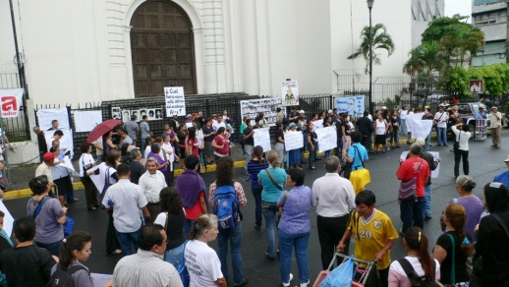 | 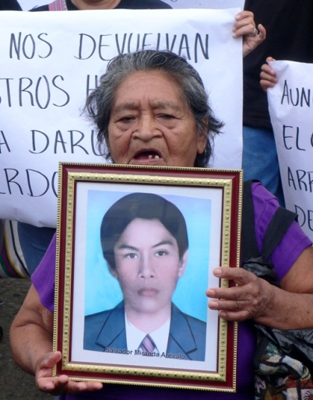 | 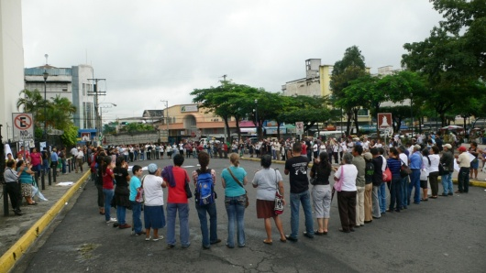
 | Tilita, van de gemeenschap van El Paraíso, met de foto van haar “verdwenen” zoon!

Om 10.15 begon de eucharistieviering in de crypte van de kathedraal. Velen waren ook daar aanwezig: eucharistie rondom het graf van Mgr Romero. Padre Freddy Sandoval sprak een duidelijke taal, ook ivm het optreden van de aartsbisschop in Tutela Legal. Op het einde van de viering mocht ik de aanwezigen uitnodigen om aanwezig te zijn op de profetische woordviering die de kerkelijke basisgemeenschap (vertegenwoordigd vanuit het hele land) zullen houden op de straat, voor de kathedraal, op zondagmorgen 10 november.
De aartsbisschop luistert niet en zegt dat het daarbuiten (op straat) gaat om heel ernstige lasterpraat, want hij is wel de eerst geïnteresseerd is in de verdediging van de slachtoffers en hij is bereid zijn leven te geven voor de verdediging en bescherming van de zo waardevolle archieven. Toch zullen we blijven zeggen dat we niet akkoord gaan.
(wat ik wel jammer vind is dat 1 persoon die overal aanwezig is, zijn boodschap doorduwt, de indruk geeft dat de hele groep zo denkt. Hij zet zijn boodschap op strategische plaatsen, zodat die op alle foto’s zichtbaar is. Bv de vraag in grote letters: welke duistere machten zitten er achter de aartsbisschop Alas? Hij profiteert ook altijd van samenkomsten om zijn gedachten als een communiqué uit te delen. Dergelijke mensen doen eigenlijk meer schade!! Er is niet veel aan t e doen.)

Communiqué van de bisschoppenconferentie van El Salvador. …. Natuurlijk ter ondersteuning van de aartsbisschop: de eenheid onder de bisschoppen is de eerste waarde die voorrang heeft op alles, ook op de waarheid!!!
- Ze zeggen dat de aartsbisschop met alle autoriteit Tutela ontbonden heeft omwille van gerechtvaardigde redenen, want “die was ontspoord”
  - de heren bisschoppen leggen niet uit wat dit betekent. Ze gaan mee met de aartsbisschop die niet wil uitleggen waarover het nu eigenlijk gaat. Ze behouden dus de algemene beschuldiging van het personeel, zonder de bewijzen op tafel te leggen.
- Verder laten ze doorschemeren dat de mensen in Tutela alleen maar geïnteresseerd waren in “een bepaalde historische periode” zonder te kijken naar andere schendingen van mensenrechten.
  - “Alleen al de uitdrukking “een bepaalde historische periode” is een verschrikkelijk slag in het geschonden gelaat van de slachtoffers en de overlevenden. Waarom spreken ze niet duidelijk? Waarom spreken ze niet over de vele jaren van repressie, moord en doodslag? Neen, “een bepaalde historische periode” alsof het gaat over weet ik wat!!
  - Ook al blijft het voor de duizende slachtoffers van het repressie- en oorlogsgeweld een prioriteit daar klaarheid in te brengen opdat de waarheid genezend zou kunnen zijn, heeft het personeel van Tutela ook hedendaagse schendingen duidelijk aangepakt en de verdediging van de slachtoffers op zich genomen, oa ivm loodbesmetting, open mijnen, een aantal arbeidsconflicten,….
  - Ook deze uitspraak van de bisschoppen laat verstaan dat het lijden van de slachtoffers en overlevenden uit de repressie en oorlogsperiode best “goed bewaard wordt” in de archieven, historische archieven, maar vooral “bewaard”: niet als bron om de waarheid aan het licht te brengen of om wonden te kunnen helen.
- Verder spreken ze ook over het privé eigendom van die archieven: de kerk (het aartsbisdom, de aartsbisschop) is de privé eigenaar van de historische archieven. Wie eigenaar is kan daar ook mee doen wat hij of zij wil… de deur voor willekeur staat dan open. De bisschoppen zeggen dan verder nog dat die archieven moeten dienen als bijdrage tot “het algemeen welzijn en het gezond samenleven van de burgers”. Ze zeggen niet: opdat de waarheid over het verleden zou kunnen oplichten, noch op dat de wonden zouden kunnen helen,…..
- Ze zeggen ook geen woord op de manier waarop Tutela legal gesloten werd (als een dief in de nacht, als een overval van de politie,..)
- Ze zeggen ook geen woord over de schreeuw van de slachtoffers bij het sluiten van Tutela legal, noch over de vraag van sociale organisaties die mensenrechten verdedigen, noch over de zorg van de Procureur van de Mensenrechten bij dit hele gebeuren.

Met de Nationale Articulatie van de basisgemeenschap maakten we een communiqué om te antwoorden aan de bisschoppenconferentie. Op dit moment (31/10) kijken we nog uit naar commentaar en suggesties van de verschillende netwerken van de basisgemeenschappen. We zullen zien wanneer dat in een krant kan gepubliceerd worden. We mogen niet zwijgen!!!

Na een eerste samenkomst tussen vertegenwoordigers van drie grote massamoorden (Sumpul, Mozote, Quesera) met twee mensen uit de speciale opvolgingscommissie van het aartsbisdom, is er vandaag (31/10) een vergadering van die vertegenwoordigers met de aartsbisschop zelf. Ze zullen hem vragen stellen en uitleg vragen en ook voorstellen doen om mee verantwoordelijk te zijn voor de archieven en voor de nieuw mensenrechtencommissie. Wat zal het worden?

Ondertussen bereiden we tegen 10 november een nieuwe grote samenkomst voor, tegenover de kathedraal. Deze keer zullen de basisgemeenschappen een profetische woordviering houden in de straat (tijdens de mis van de aartsbisschop in de kathedraal). We werken aan de voorbereiding daarvan. Drie thema’s: (1) alleen de waarheid en de volledige waarheid zal de zaak opklaren: waarom moest Tutela legal gesloten worden, en op die manier? (2) alleen dialoog is de weg om conflicten op te lossen. Waarom wilde de aartsbisschop niet dialogeren met het personeel van TLA? Waarom nu pas (na een maand) met een vertegenwoordiging van de slachtoffers? En (3) “de Kerk” is niet de privé eigenares van de archieven, maar wel de “bewaarster” om die altijd ter beschikking te stellen van de slachtoffers. En overigens “de Kerk” is duidelijk niet alleen de aartsbisschop, maar is op de eerste plaats “het volk van God”.

WORDT VERVOLGD…..HEEL ZEKER!!!!

En dan nog wat andere bedenkingen…..

De politieke campagne is officieel begonnen…
Op weg naar 2 februari 2014 – presidentsverkiezingen -, zijn de politieke partijen stevig begonnen aan de campagne, via spots op TV (het is verschrikkelijk vervelend zo overdonderd te worden!!!), radio, in de kranten, langs de wegen, in lange rijen auto’s en bussen door heel het land, … Wie wint erbij? Op de eerste plaats de grote communicatie media. Ik hoorde deze dagen dat het FMLN en 12 miljoen dollars zal besteden aan de campagne en dat ARENA het dubbel daarvan zou willen investeren. De communicatiemedia verdienen er dus miljoenen aan. Deze keer drie grote blokken partijen: (centrum?) links het FMLN en twee rechtse partijen, enerzijds ARENA (die al 4 periodes geregeerd heeft, zo goed als het hele staatspartimonium “geprivatiseerd” heeft, de US$ heeft ingevoerd,…) en anderzijds UNIDAD (een conglomeraat van kleinere rechtste partijen oa een hele groep die zich afscheurde van ARENA). In hun speechen zeggen de drie blokken dat ze zullen winnen in de eerste ronde!!!!

Opnieuw vluchtelingen vanuit El Salvador naar Nicaragua?
Het sociale geweld is duidelijk niet onder controle. Een speciale politie eenheid om afpersingen te vervolgen doet goed werk, maar lost het probleem niet op. Dagelijks vallen er heel wat doden. Dagelijks worden er tientallen opgepakt en in de gevangenis gestoken. Mensen leven onder angst. Ook in rurale streken groeit het probleem van de bendes. Gedurende een tijd heeft men gezegd dat de meeste “bendeleden” jongeren zijn uit gebroken gezinnen, wiens ouders uit elkaar zijn of naar de USA en dus opgroeien bij grootouders of andere familieleden. Maar het is veel complexer. Ook jongeren uit meer stabiele gezinnen voelen zich (voor mij op onvoorstelbare manier) aangetrokken door de dynamiek van de benden, ook kinderen van mensen in basisgemeenschappen, ook kinderen van families van ex guerrilleros met een blijvend engagement.
Deze dagen vertelde iemand van de basisgemeenschap van Zacamil dat een kindje van twee jaren (van de buren) gestorven is, gedood door een “verdwaalde” kogel in een schietpartij tussen jongeren van de twee rivaliserende bendes. Toen er geschoten werd begonnen de ouders weg te lopen, de vader had het kindje in zijn armen en plots zagen ze dat hun dochtertje stikte in haar bloed: een kogel had haar hartje doorboord. In dezelfde funerarium was er de wake bij het kindje op het gelijkvloers en op het eerste verdiep het bendelid dat na enige uren gestorven was aan de schotwonden.
De ene schietpartij, de ene moord leidt naar wraak en er wordt opnieuw geschoten, gemoord. Ondertussen lopen de afpersingen door. Hoofdzakelijk kleine handelaars, informele verkopers, ook eigenaars en chauffeurs van bussen, maar ook gewone wijkbewoners in bepaalde zones van Salvador, worden verplicht wekelijks of maandelijks een bepaalde som te betalen, onder bedreiging.
Er is sprake van een niet aanvalspact (vredespact) tussen de twee grote bendes, maar in de praktijk blijven de dodelijke praktijken bestaan, ook al is het aantal dagelijkse moorden gedaald (blijkbaar opnieuw aan ’t stijgen). Pogingen om geweldvrije gemeentes te maken vallen niet in goede aarde bij de bevolking omdat de afpersingen doorgaan, omdat mensen zien hoe bendeleden nu betere relaties hebben met de politie (soms zelfs als politieagenten zelf), met de gemeentelijke autoriteiten. Men stelt heel veel vragen bij de financiering van die zogenaamd geweldvrije gemeenten. Een basketterrein of een sportschool zijn natuurlijk goed, maar zijn geen oplossing voor een probleem dat zich tot in de uithoeken heeft uitgebreid. Het is – natuurlijk– een structureel economisch probleem: onvoldoende werk, te lage lonen, miserie en daar tegenover de consumptiemaatschappij die al het mogelijke en onmogelijke in de vitrine legt. Maar het is meer. Ook in Nicaragua is er onvoldoende werk, te lage lonen, miserie en ook de opdringerige consumptiemaatschappij, maar in Nicaragua bestaat niet zo´n sociaal geweld zoals in El Salvador (Guatemala, Honduras, Mexico). Wat maakt dan het verschil? Een element is beslist het aantal uitwijkelingen naar de USA, de stroom migranten. Volgens officiële cijfers zou het zelfs gaan om een 500 mensen per dag die trachten naar de States de migreren. Velen geraken er niet, worden opgepakt, een aantal wordt mishandeld en vermoord onderweg. Frustraties omdat ze er niet geraken en worden teruggezonden na een tijd in de gevangenis gezeten te hebben. Werk vinden en overleven in de States is ook niet simpel voor mensen zonder papieren. Ook van deze mensen worden velen opgepakt en teruggestuurd. Frustraties. Er zijn waarschijnlijk nog wel andere verschillen die uitmaken dat het economisch probleem in deze 4 landen uitbarst in een verschrikkelijk sociaal geweld, en niet in Nicaragua.
Deze dagen vernam ik ook dat er blijkbaar een nieuwe stroom “vluchtelingen” vanuit El Salvador naar Nicaragua ontstaan is. Families vluchten met hun kinderen naar Nicaragua. Het doet deugd te vernemen dat vanuit basisgemeenschappen en ook daar wonende salvadorianen actief meewerken om deze families te ondersteunen. ACNUR (hoog commissariaat voor de vluchtelingen, van de VN) zou er al mee begaan zijn. Tegelijkertijd vreest men voor infiltratie zodat deze mensen ook in Nicaragua zouden kunnen bedreigd worden. Over dit vluchtelingenprobleem verschijnt er hier nog niets in de publieke opinie, in het nieuws. Heel wat families die bedreigd worden trachten weg te vluchten. Zonder papieren naar de States is heel duur en heel gevaarlijk. Op een andere plaats gaan wonen in El Salvador kan misschien een tijdelijke oplossing zijn. Nogal wat ex vluchtelingen hebben nog familieleden in Nicaragua en weten waar naar toe. Anderen trekken naar Nicaragua en vragen via ACNUR een vluchtelingen statuut aan. De problemen groeien aan.

Verkiezingen in februari 2014.
Een opiniepeiling van enkele dagen geleden zegt dat indien de verkiezingen vorige zondag zouden geweest zijn er 35.9 % voor het FMLN zou stemmen,26% voor ARENA en 12.7% voor UNIDAD (3 rechtse partijen samen, met aan het hoofd ex president Saca). Het FMLN zegt natuurlijk dat het duidelijk is dat de bevolking steeds meer verstaat dat alleen het FMLN echte veranderingen kan doorvoeren en niet terug wil naar het verleden. ARENA en UNIDAD zeggen dat het gemanipuleerde opiniepeilingen zijn.
Moest deze tendens behouden blijven dan wordt het een tweede ronde (maart 2014) tussen FMLN en ARENA. Ondertussen is de kiescampagne volop bezig. Tot nu toe zie ik dat FMLN en UNIDAD geen vuile campagne houden, maar wel hun plannen voorstellen. Terwijl ARENA (en dikwijls privé personen in hun naam) het guerrilla verleden van de FMLN kandidaat ten volle uiteen zet….. Voor hen was de oorlog de verantwoordelijkheid van de guerrilla en uiteraard niet van de toenmalige politici, noch van de grote economische machten van destijds. Blijkbaar rekent het FMLN er op dat dergelijke vuile campagne van ARENA toch niet te veel schade zal aanbrengen aan hun stemmen. Wie weet.

San Juan Opico, 31 oktober 2013.

En 1978 was het Tilita de mij wegwijs maakte in de San Ramón (toen nog vooral rurale gemeenschappen)!!! Zij nam me mee op huisbezoek. Tilita kan niet lezen of schrijven, maar ze was voor mij wel “wegwijzer” (van Godswege). Ook vandaag staan Tilita en haar man, Macario, nog steeds op de barricade.

